Из Программы развития:
Миссией школы является создание для учащихся школы оптимальных условий по овладению ключевыми компетентностями, необходимыми для жизни и профессиональной реализации в поликультурной и высокотехнологичной среде.
-компетентность в сфере самостоятельной познавательной деятельности, основанная на усвоении способов приобретения знаний из различных источников информации; умение учиться на протяжении всей жизни и быстро овладевать новыми знаниями и умениями;
-компетентность в сфере гражданско-общественной деятельности (выполнение ролей гражданина, избирателя, потребителя; толерантность как важное качество личности, живущей в условиях поликультурной среды);
-компетентность в сфере социально-трудовой деятельности (умение анализировать ситуацию на рынке труда, оценивать собственные профессиональные возможности, ориентироваться в нормах и этике трудовых взаимоотношений, работы в трудовом коллективе, владение навыками самоорганизации);
-компетентность в бытовой сфере (включая аспекты собственного здоровья, семейного уклада и традиций и проч.);
-компетентность в сфере культурно-досуговой деятельности, (включая выбор путей и способов использования свободного времени, культурно и духовно обогащающих личность).

Обучение через предпринимательство
Цель: формирование у молодёжи активной гражданской позиции, навыков моральной ответственности для успешной адаптации в социуме через социально значимую деятельность. Доказать, что человек может жить обеспеченно, если главным приоритетом в его жизни будет труд.
Формируемые компетенции учащихся:
- умение делать осознанный выбор и нести ответственность за собственные действия;
- общественная активность и творческая инициатива;
- рационализм и эффективность;
- самостоятельность и личная целеустремленность;
- умение адаптироваться в условиях постоянных общественно-экономических изменений;
- видение ключевых проблем социально-экономической жизни и стремление решать их, устанавливая взаимодействие с окружающим социумом, управленческими и бизнес-структурами;
- владение ценностями гражданского общества и т.

Контингент хозяйствующих субъектов, расположенных на территории местного социума
- ФГУП Почта России Колышлейский почтамт ОПС Телегино
- ЛПХ, родители предприниматели
- Столовая МОУ СОШ с.Телегино
- ИП Виктория , ИП Бацунин
- ФАП
- Аптека ИП Коновалова.
- ИП Строительные материалы
- ИП Прохоренко .Рыбное хозяйство.
- ООО Агро-Телегино( ферма, зерноток)

Проведение мониторинга социально-экономической ситуации местного социума, возможностей и перспектив участия компаний-менторов в сетевом взаимодействии и оказании различных видов поддержки МОУ СОШ с.Телегино
• ФГУП Почта России Колышлейский почтамт ОПС Телегино- знакомство с профессиями
• ЛПХ, родители -предприниматели- консультирование по организации собственного дела.
• Столовая МОУ СОШ с.Телегино – знакомство с профессиями
• ИП Виктория - консультирование по организации собственного дела.
• ФАП- знакомство с профессиями.
• Аптека ИП Коновалова.- консультирование по организации собственного дела.
• ИП Строительные материалы- знакомство с технологическим циклом.
• ИП Прохоренко .Рыбное хозяйство.- знакомство с технологическим циклом.
• ООО Агро-Телегино( ферма, зерноток)- знакомство с технологическим циклом.

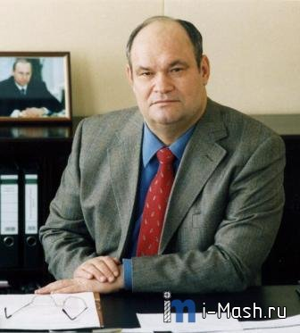 | «Важно понимать, что для создания и развития новых видов бизнеса необходимо качественное образование. И начать нужно со школы, применяя игровые технологии. В настоящее время в регионе действует проект «Обучения через предпринимательство», но необходим постоянно модернизировать методы работы, применять передовые практики обучения и использовать их в системе и среднеспециального, и высшего образования.»В.К.Бочкарёв, Губернатор Пензенской области

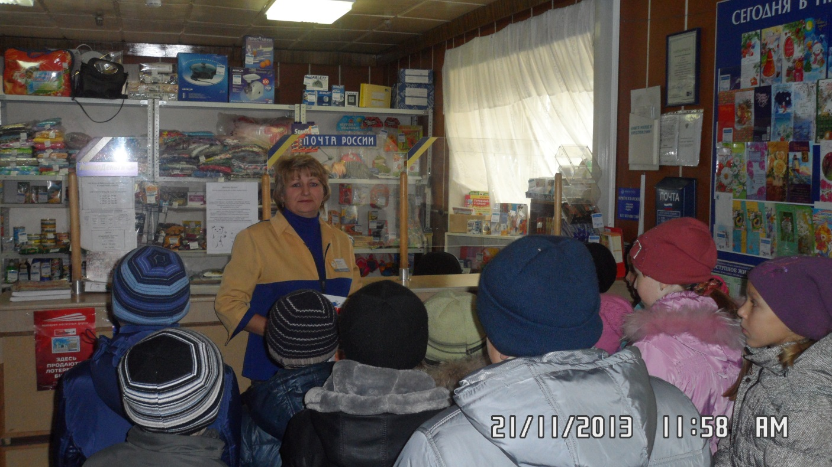 | Цель  Знакомство с производственной сферой и оказанием услуг ФГУП Почта России Колышлейский почтамт  ОПС Телегино  Задачи  1.Описать основные профессии и возможные услуги, профессиональные качества и требования к работникам предприятия.  2. Охарактеризовать условия труда, характера работы, ответственности.  3. Формировать уважение к различным профессиям.  4.Развивать коммуникативные компетенции.
Экскурсия в рамках проекта «ПромТур»
Название проекта
Все профессии нужны - все профессии важны.
Участники
Учащиеся 2-4 класса
Руководитель
Володина В.И.

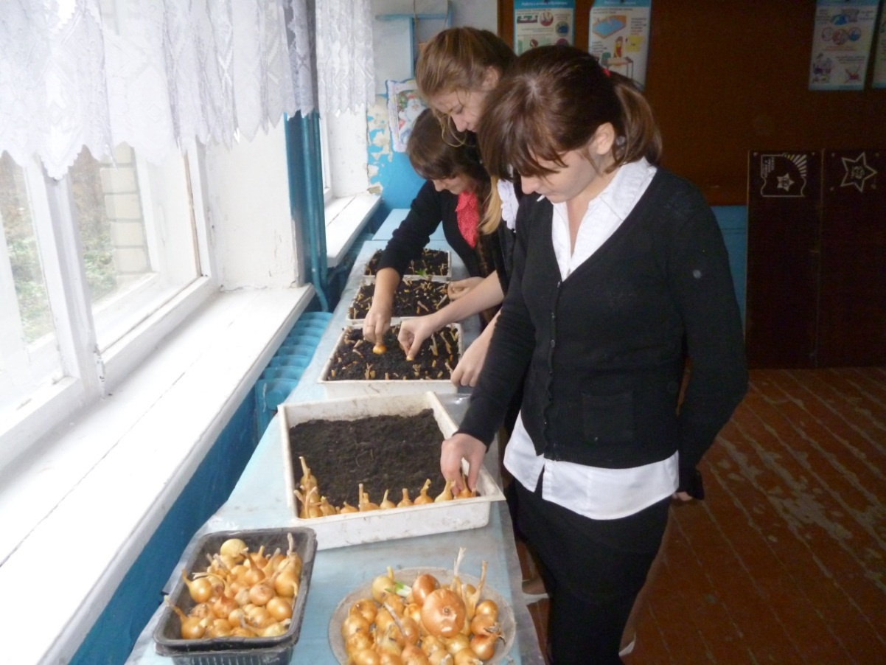 | Знания необходимые для реализации проекта  -агрономические  Морфологические особенности растений, способы размножений растений, период вегетации, агротехника, способы хранения семян, урожая. Пищевая ценность, бактерицидные свойства лука. Витамины, содержащиеся в луке.  -экономические  Как формируются спрос, предложение. Составляющие цены. Бизнес-план, анализ рынка, реклама, конкуренция. Налоги, налогообложение, формы организации деятельности и др. Правила общения с клиентом. Основы делового общения и письма. Правила рекламы.
Бизнес -проект Витамины –круглый год.
Участники Учащиеся 10 класса
Руководитель Левахина В.Н.
Направление деятельности:
получение витаминной продукции в зимнее время.

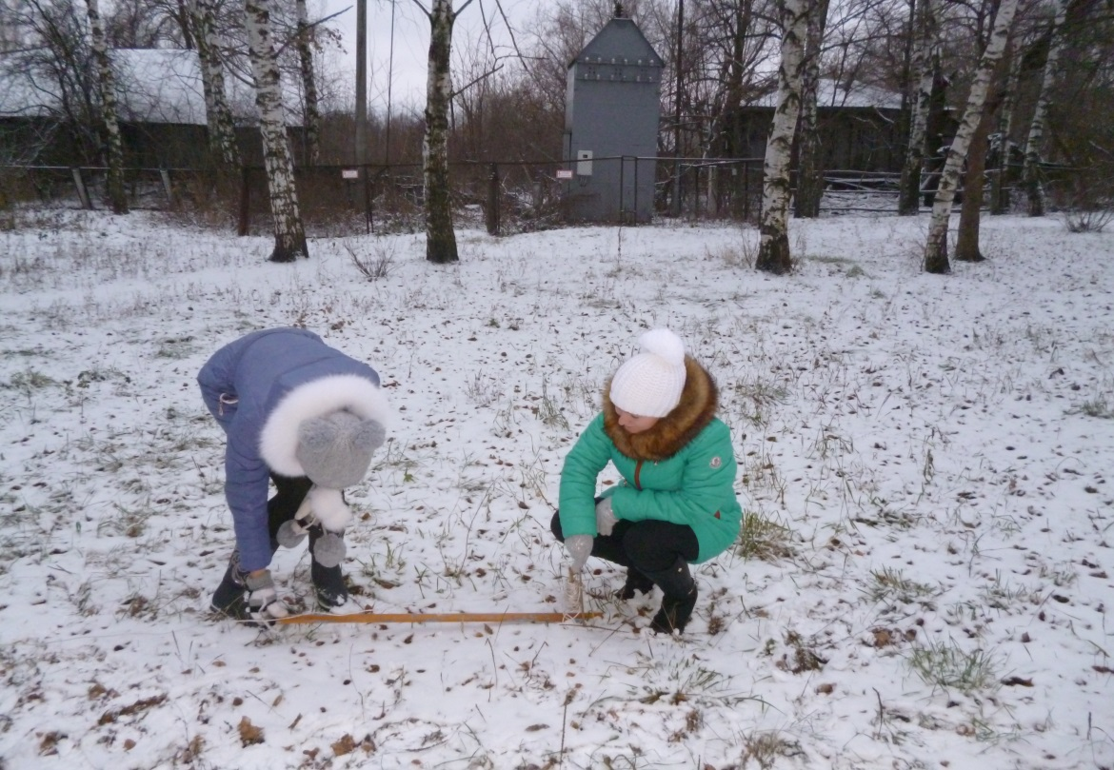  Бизнес -проект  Детская зимняя площадка « Ледниковый период»  Участники  Учащиеся 11 класса  Руководитель  Полиневская Е.В.  Направление деятельности:  Создание детской зоны отдыха в зимнее время | Цель: обоснование идеи создания детской зимней площадки в районе школы как один из путей решения проблемы занятости детей.  Задачи  1.Формировать потребность здорового образа жизни.  2.Привлечь жителей села, родителей для решения проблем молодежи.  3.Обучать взаимодействию в группе. 4.Формировать критическое мышление у учащихся, собственный аналитический взгляд на информацию, навыки самостоятельной работы.  5. Воспитывать ответственность, творческое отношение к делу.  6.Получить определенный уровень экономических знаний.

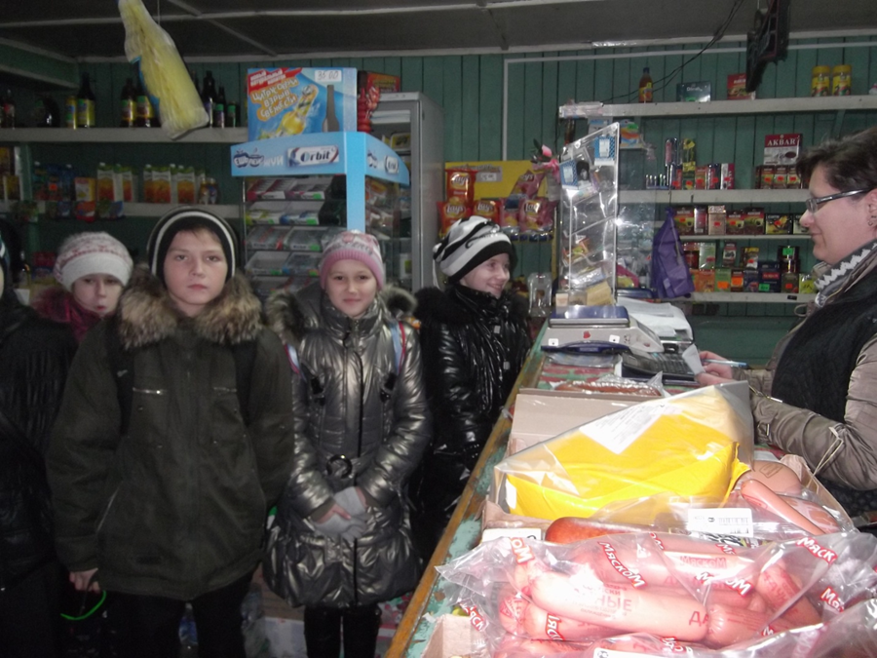 | Цель  Знакомство с производственной сферой и оказанием услуг магазина  ИП Бацунин В.А.  Задачи  1.Описать основные профессии и возможные услуги, профессиональные качества и требования к работникам предприятия.  2. Охарактеризовать условия труда, характера работы, ответственности.  3. Формировать уважение к различным профессиям.  4.Развивать коммуникативные компетенции.
Экскурсия в рамках проекта «ПромТур»
Название проекта
Все профессии нужны - все профессии важны.
Участники
Учащиеся 5 класс
Руководитель
Люблинская Т.И.

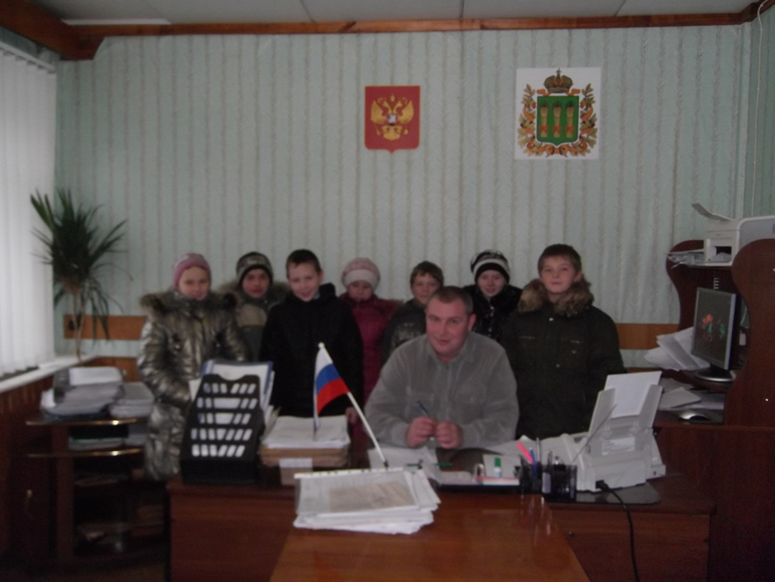 | Цель  Знакомствос функционированием администрации Телегинского сельсовета .  Задачи  1.Познакомиться с должностными обязанностями главы администрации Телегинского сельсовета  Полиневского В.Ю.  2.Показать возможности и условия достижения жизненного успеха.  3. Охарактеризовать условия труда, характера работы, ответственности работников сельсовета.  4.Развивать коммуникативные компетенции.
Участие в проекте « Галерея трудового почета и славы.»
Участники
Учащиеся 5 класс
Руководитель
Люблинская Т.И.

Цель
Знакомство с ЛПХ Тельновой К.В в сфере пчеловодство.
Задачи
1.Познакомить с профессией
« Пчеловод».
2. Охарактеризовать условия труда, характера работы, требования к профессиональным качествам.
3.Расширить биологические и экологические знания.
4. Научиться решать простейшие экономические задачи по выявлению прибыли и риска ведения данного бизнеса.
5.Развивать коммуникативные компетенции.

Экскурсия в рамках проекта «ПромТур»
Название проекта
Все профессии нужны - все профессии важны.
Участники
Учащиеся 6 класса
Руководитель
Нагорнова О.Г.

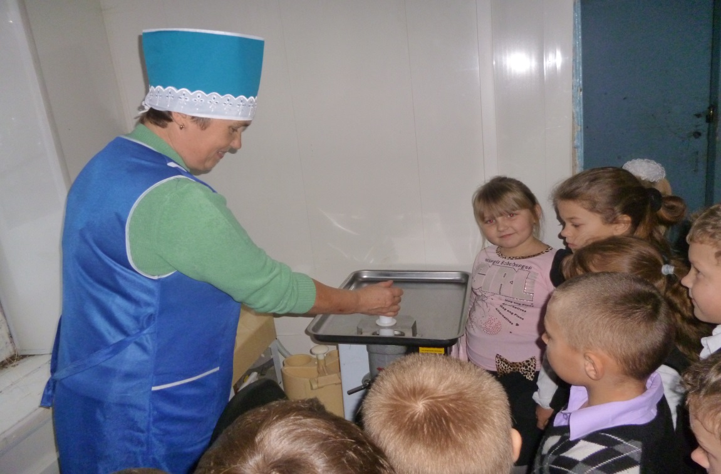 | Цель  Знакомство с производственной сферой и оказанием услуг столовой МОУ СОШ с. Телегино  Задачи  1.Описать основные профессии и возможные услуги, профессиональные качества и требования к работникам столовой.  2. Охарактеризовать условия труда, характера работы, ответственности.  3. Формировать уважение к различным профессиям.  4.Развивать коммуникативные компетенции.
Экскурсия в рамках проекта «ПромТур»
Название проекта
Все профессии нужны - все профессии важны.
Участники
Учащиеся 1-3 класса
Руководитель
Стручкова Г.А.

Цель
Сбор материала об истории создания и этапах работы МОУ СОШ с.Телегино для поднятия
Цель. Изучение истории МОУ СОШ с.Телегино для поднятия
статуса профессии учитель., воспитание … к малой родине
Задачи
1. Углубить представления о профессии « Учитель».
2. Охарактеризовать условия труда, характера работы, требования к профессиональным качествам.
3. Собрать краеведческий материал о коллективе школы.
4. Организовать встречи с бывшими выпускниками и учителями школы.
5.Развивать коммуникативные компетенции.

Участие в проекте « Галерея трудового почета и славы.»
Название проекта
История школы.( истоки).
Участники
Учащиеся 6 класса
Руководитель
Нагорнова О.Г.

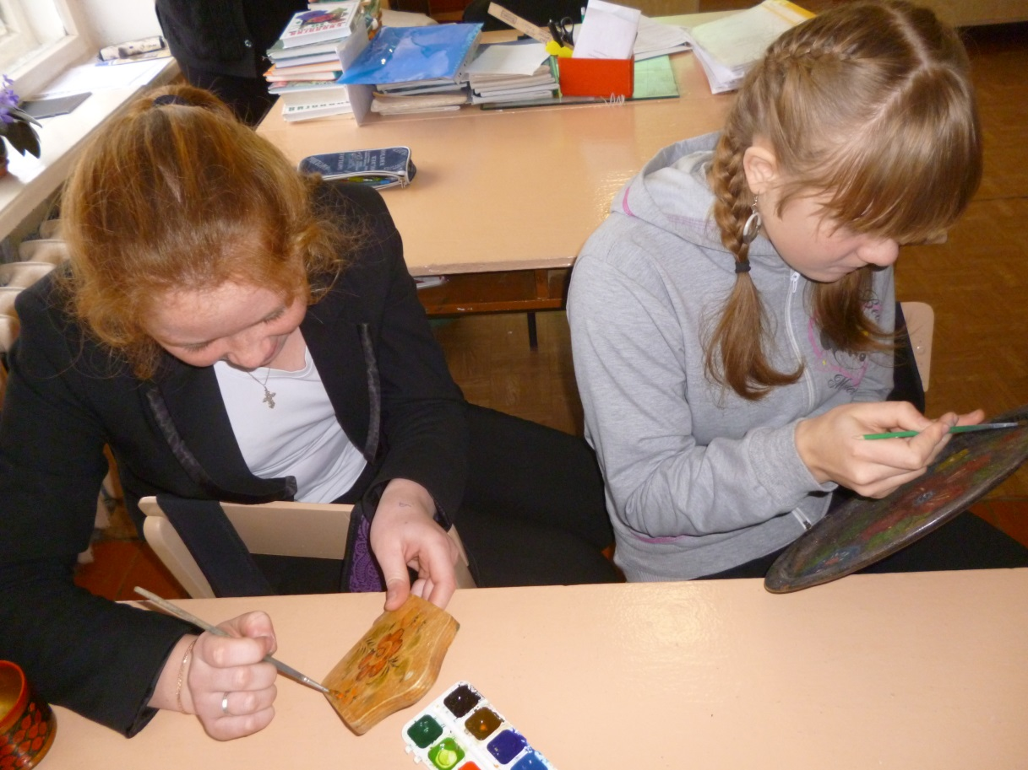 | Цель: Освоение техники росписи по дереву как основы для создания сувенирной продукции.  Задачи.  1.Раширить знания о видах и технике декоративно-прикладного искусства на примере росписи по дереву.  2. Воспитывать этетический вкус, прилежание к работе .  3. Углубить знания о профессии художника-оформителя.  4. Расширить о видах декоративно-прикладном искусства на местном материале.  5. Провести выставку с привлечением жителей села.
Бизнес -проект Основы росписи по дереву .
Участники Учащиеся 9 класса
Руководитель Казакова Е.Г.
Направление деятельности:
техника росписи по дереву как основа для создания сувенирной продукции.

